Игра по физике
в 8-9 классах
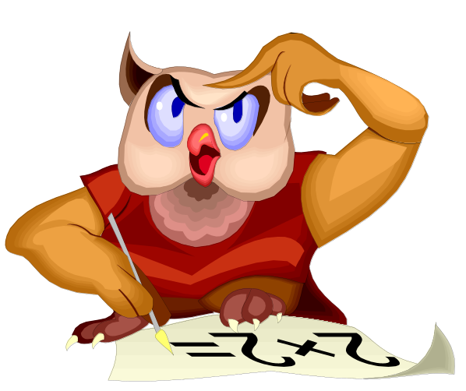
«Эрудит»

Подготовили:
Кажгалиева Ж.Н.

Уральск 2017

Игра

«Эрудит»

Тип урока: урок-игра.
Цель урока:
- Дать возможность учащимся в игровой, соревновательной форме сравнить уровень своих знаний, показать свои интеллектуальные способности в области физики и её истории, связи с другими предметами, продемонстрировать умение решать задачи, общую эрудированность.
- Развивать логическое мышление, память, эрудицию.
- Воспитывать интерес к предмету, чувство коллективизма.
Оборудование: Интерактивная доска, карточки.
Ход урока
Здравствуйте, дорогие ребята. Мы рады приветствовать вас на интеллектуально - познавательной игре «Эрудит»!
Урок будет проходить в нетрадиционной форме и будет состоять из 6-ти геймов.
Учащиеся заранее были поделены на 2 группы и были выбраны капитаны команд.

Гейм 1-ый
- На руках 10 пальцев. Сколько пальцев на 10 руках? (50)
- Винни Пух кто – свинья или кабан? (Медведь)
- Летят два крокодила, один зелёный другой в Африку. Как зовут отца Пети Ивановича? (Иван)
- Кто в половодье спасал зайцев? (Дед Мазай)
- Какими нотами можно измерять расстояние (ми – ля – ми)
- В какой сказке девочка зимой отправляется за цветами? («Двенадцать месяцев»)
- Домашний Дед Мороз. Кто это? (Холодильник)
- Какие две ноты растут в огороде? (фа – соль)
- Назовите автора этих строк: «Вороне где-то Бог послал кусочек сыра» (Крылов)
- Что в огне не горит, а в воде не тонет? (Лёд)
- Сама пестрая, ест зеленое, дает белое. Кто это? (Корова)
- Какие часы показывают правильное время только два раза в сутки? (которые стоят)
- Как называется самый известный детский юмористический киножурнал? (Ералаш)
- Какой страшный зверь падок до малины? (Медведь)
- Какой жук носит название того месяца, в котором он родился? (Майский жук)
- У каких птиц крылья покрыты чешуёй? (Пингвины)
- Назовите продукт, который получают из свеклы и тростника? (Сахар)
- Как называется подземная железная дорога? (метро)
- Какое государство можно носить на голове? (Панама)
- Какое топливо добывают на болоте? (торф)

Гейм 2-ой «Пентагон»
Отгадай загадку
Летом навзничь лежат, зимой в гости ездят.
Не зная броду, лезу смело в воду. На большой глубине лишь по пояс мне.
Крыльями машет, а улететь не может.
Мир обогревает, усталости не знает
Хоть я не снег, но таю, не птица, а летаю

Гейм 3- «Вопросы»

Извлеките кубический корень из этого большого числа и получите ровно сто. Назовите это число. ( сто)

В древней Руси, чтобы расплатиться, могли отрубить часть слитка серебра. Как сейчас называется отрубленная часть? (Рубль)

Какой тепловой процесс сопровождается понижением температуры? (испарение)
Какого цвета белый цвет ? ( всех цветов радуги)
Никто, из видевших погребение могущественного завоевателя, не был оставлен в живых, чтобы никогда не могла была найдена и разорена его могила. Назовите имя этого завоевателя. (Чингисхан)

Причиной этой катастрофы стал айсберг. О какой катастрофе идет речь? (гибель Титаника)

Из плохо закрытого крана капает вода со скоростью 10 капель в минуту. За год из этого крана бесцельно утекает 2000 литров воды. Сколько литров воды утечет бесцельно за 3 месяца? (500 литров)

Объясните явление, наблюдавшееся Жак - Ивом Кусто «Вода в океане пузырится, как газированная. Это стая рыбешек, то уходила в глубь , то снова поднималась». Зачем рыбешки выпускают воздух и когда они это делают, уходя в глубь или поднимаясь к поверхности. ( поднимаясь к поверхности, Архимедова сила)

В испанском и турецком языках, как и столетия назад, одно из значений этого слова - «искусство вправления вывихов». А для нас это раздел науки, которая никакого отношения к медицине не имеет. Но каждому школьнику это слово знакомо. О каком разделе науки идет речь? (Алгебра)

Гейм 4-ый - разгадай ребус
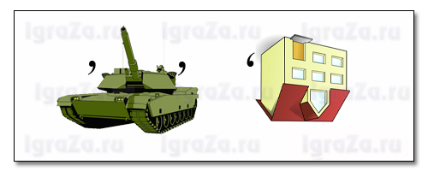
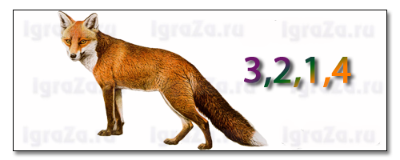
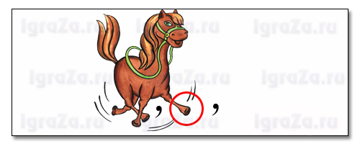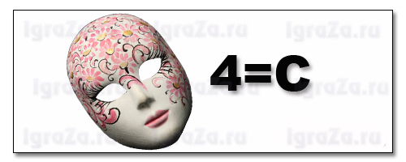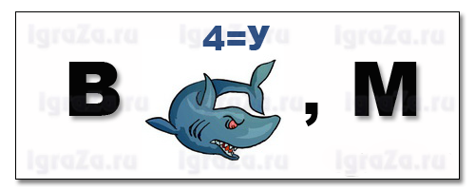
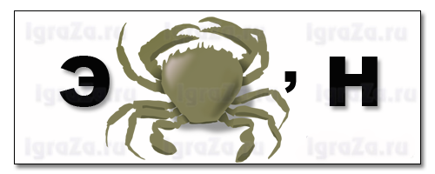
Ответы:
- Анод
- Опыт
- Сила
- Ток
- Масса
- Вакуум
- Экран
Гейм 5-ый
Разгадай анаграму:
- ЯАКАДЖ УКРИАЦ СОЙВ САТЕСН ХЛАТИВ (Каждая курица свой насест хвалит).
- КОМСАВ ЕН СУЗАР ЛИСТАСОРЬ (Москва не сразу строилась).
- У САХАРТ ЗАЛГА ЕКИЛИВ (У страха глаза велики).
- ЧЕУТ ШОКАК, ЕЬЧ ОМСЯ АЛЪЕС (Чует кошка, чье мясо съела).

Гейм 6-ой
Отгадай загадку
Роли я играл на сценё,
Выступал я на арене,
Буквы, видно, подшутили -
В утварь взяли превратили,
И теперь на кухне ловко
Натираю я морковку.
(Терка, актер)
1.. Читайте слева вы меня,
И псом презлющим буду я.
Но времени я буду счет,
Когда прочтешь наоборот.
(Дог, год)

2. Я дерево с цветом душистым,
Даю я прохладную тень,
Под кроной моей отдыхают
В безветренный знойный день
Но если согласные буквы
В себе переставлю я,
Получится новое слово,
Несущее смерть для меня.
(Липа, пила)
3.Задачу ты решишь свободно:
Я — небольшая часть лица.
Но прочитай меня с конца
Во мне увидишь что угодно.
(Нос, сон)

4. Я дерево в родной стране,
Найдешь в лесах меня повсюду,
Но слоги перестань во мне
И воду подавать я буду.
(Сосна, насос)

Финал урока.

Вот и завершилась первая игра между командами 9-10 кл. А теперь пришло время узнать итоги игры.

Подведение итогов.

Урок окончен. До свидания, дорогие друзья! До новых встреч!!!

